Итоги участия школьников Кузнецкого района во Всероссийской онлайн-олимпиаде по финансовой грамотности и предпринимательству (Учи.ру)

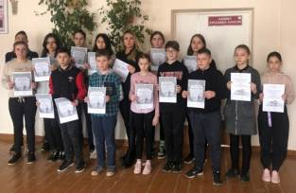
В период с 01 по 31 марта 2022 года учащиеся 1-9 классов общеобразовательных учреждений Кузнецкого района приняли активное участие во Всероссийской онлайн-олимпиаде по финансовой грамотности и предпринимательству на образовательной платформе Учи.ру. Олимпиада прошла в рамках исполнения Стратегии по повышению финансовой грамотности в Российской Федерации на 2017-2023 годы. Целью олимпиады было познакомить учеников с основами финансовой грамотности, развитие интереса к теме предпринимательства.
По итогам участия учащиеся Кузнецкого района были награждены дипломами победителей – 247 чел., похвальными грамотами – 203 чел. и сертификатами – 195 чел. Все учреждения были отмечены благодарственными письмами. Всего в данном мероприятии было охвачено 21% школьников от общего количества обучающихся в Кузнецком районе.

